**Содержание**

Введение……………………………………………………………………..……..

**1. Цель, обоснование выбора и постановка задача проекта**………………..

1.1 Цель проекта……………………………………………………………….…..

1.3 Технико-экономическое обоснование для выбора проекта….……….…….

1.4 Постановка задача на этапы проектирование…………..…………..….…….

**2. Аналитическое обзор технология LTE**……………………………...……….

* 1. Развитие технологии LTE……………………………………………………
  2. Особенности технологии LTE ………………………………………………
  3. Реализация технологии………………………………………………………
  4. Проектирование транспортной сети ………………………………………..
  5. Аппаратные решения для обеспечения функционирования

транспортной сети……………………………………………………………

**3. РАСЧЕТНАЯ ЧАСТЬ………………………………………………………………………**

3.1. Состав и размещение оборудования узла 0-го уровня…………………….

* 1. Методы измерения основных показателей………………………………….
  2. Расчет пропускной способности транспортной сети……………………..

**4. Экономическая часть……………………………………………………….**

**5. Безопасность и экологичность проекта**………………..………..………....

Заключение ……………………………………………………….……..………..

Литература…………………………………………………………………….…

**Введения**

Современный мир живет в эпоху бурного расцвета технологий широкополосной беспроводной связи. Почти все они описаны в многочисленных отечественных и зарубежных работах. Однако практически отсутствуют изложения принципов технологии Super 3G или Long-Term Evolutio (LTE), широкое внедрение которой вот-вот начнется во многих странах мира. Беспроводные цифровые коммуникации, бурно стартовав, продолжают развиваться чрезвычайно быстро. Этому способствует неуклонный прогресс в микроэлектронике, позволяющий выпускать все более сложные и при этом – все более дешевые – средства беспроводной связи. Мобильных телефонов во всем мире уже значительно больше, чем обычных проводных телефонных аппаратов. Быстрыми темпами развиваются персональные и локальные сети, широко внедряются беспроводные сети регионального масштаба. Низкая стоимость, быстрота развертывания, широкие функции опальные возможности по передаче данных, телефонии, виде потоков делают беспроводные сети одним из основных направлений развития телекоммуникационной индустрии. Развитие беспроводной связи сопровождается непрерывной сменой технологий, в основе которых лежат стандарты сотовой связи GSM и CDMA, а также стандарты систем передачи данных IEEE 802 . Исторически технологии беспроводной связи развивались по двум независимым направлениям – системы телефонной связи (сотовая связь) и системы передачи данных (Wi-Fi, WiMAX). Но в последнее время наблюдается явная тенденция к слиянию этих функций. Более того, объем пакетных данных в сетях сотовой связи третьего поколения (3G) уже превышает объем голосового трафика, что связано с внедрением технологий HSPA. В свою очередь, современные сети передачи информации обязательно обеспечивают заданный уровень качества услуг (QoS) для различных видов трафика. Именно с этой целью в рамках проекта сотрудничества в создании сетей третьего поколения 3GPP (3G Partnership Project) была начата разработка технологии LTE.

**2. Аналитическое обзор технология LTE.**

**2.1.Развитие технологии LTE**

Разработка технологии LTE как стандарта официально началась в конце 2004 года (рис.2.1). Основной целью исследований на начальном этапе был выбор технологии физического уровня, которая смогла бы обеспечить высокую скорость передачи данных. В качестве основных были предложены два варианта: развитие существующего радиоинтерфейса W-CDMA (используемого в HSPA) и создание нового на основе технологии OFDM. В результате проведенных исследований единственной подходящей технологией оказалась OFDM, и в мае 2006 года в 3GPP была создана первая спецификация на радиоинтерфейс Evolved UMTS Terrestrial Radio Access (E-UTRA). Первые, предварительные спецификации LTE создавались в рамках так называемого 3GPP Release 7. А в декабре 2008 года утверждена версия стандартов 3GPP (Release 8), фиксирующая архитектурные и функциональные требования к системам LTE. В середине 2009 ожидается выход в свет первых опытных систем на основе LTE, а в 2010 – первых коммерческих сетей. По сравнению с ранее разработанными системами 3G, радиоинтерфейс LTE обеспечит улучшенные технические характеристики. В частности, в LTE ширина полосы пропуска-ния может варьироваться от 1,4 до 20 МГц (по более ранним источникам – от 1,25 МГц), что позволит удовлетворить потребностям разных операторов связи, обладающих различными полосами пропускания. При этом оборудование LTE должно одновременно поддерживать не менее 200 активных соединений (т.е. 200 телефонных звонков) на каждую 5-МГц ячейку. Также ожидается, что LTE улучшит эффективность использования радиочастотного спектра, т.е. возрастет объем данных, передаваемых в заданном диапазоне частот. LTE позволит достичь внушительных агрегатных скоростей передачи данных – до 50 Мбит/с для восходящего соединения (от абонента до базовой станции) и до 100 Мбит/с для нисходящего соединения (от базовой станции к абоненту) (в полосе 20 МГц). При этом должна обеспечиваться поддержка соединений для абонентов, движущихся со скоростью до 350 км/ч. Зона покрытия одной БС – до 30 км в штатном режиме, но возможна работа с ячейками радиусом более 100 км. Поддерживаются многоантенные системы MIMO. Радиоинтерфейс LTE позиционируется в качестве решения, на которое операторы будут постепенно переходить с нынешних систем стандартов 3GPP и 3GPP2 [5–8], а его разработка является важным этапом в процессе перехода к сетям четвертого поколения 4G. Фактически спецификация LTE уже содержит большую часть функций, изначально предназначавшихся для систем 4G, поэтому ее иногда именуют "технологией 3,9G". Но развитие технологии LTE продолжается. Уже разрабатываются спецификации следующего поколения, так называемые LTE-Advanced. И конца этому процессу не видно.

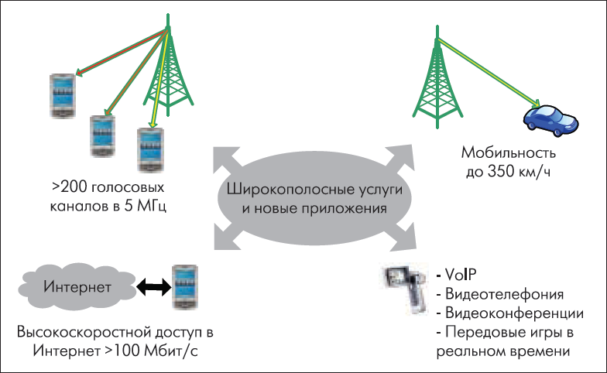

Рис.2.1. Широкополосные услуги и новые приложения, стимулирующие эволюцию систем 3G

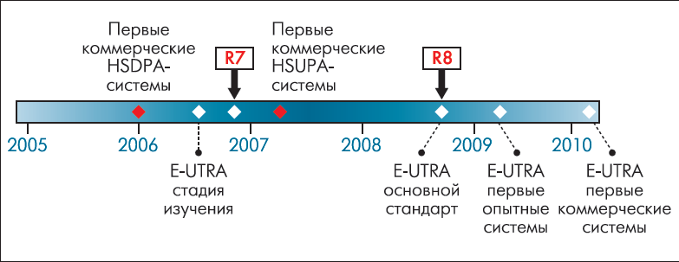

Рис.2.2. Основные этапы развития технологии LTE

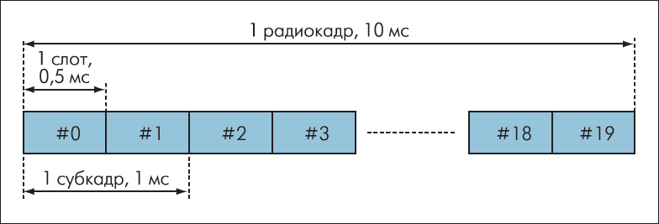

Рис.2.3. Структура кадра LTE при частотном разделении дуплексных каналов

**2.2 Принципы построения радиоинтерфейса по технологии LTE.**

LTE базируется на трех основных технологиях: мультиплексирование посредством ортогональных несущих OFDM (Orthogonal Frequency-Division Multiplexing), многоантенные системы MIMO (Multiple Input Multiple Output) и эволюционная системная архитектура сети (System Architecture Evolution). Принципиально, что дуплексное разделение каналов может быть как частотным (FDD), так и временным (TDD). Это позволяет операторам очень гибко использовать частотный ресурс. Такое решение открывает путь на рынок тем компаниями, которые не обладают спаренными частотами. С другой стороны, поддержка FDD очень удобна для традиционных сотовых операторов, поскольку у них спаренные частоты есть "по определению" – так организованы практически все существующие системы сотовой связи. Сама же по себе система FDD существенно более эффективна в плане использования частотного ресурса, чем TDD, – в ней меньше накладных расходов (служебных полей, интервалов и т.п.). Обмен между базовой станцией (БС) и мобильной станцией (МС) строится по принципу циклически повторяющихся кадров (в терминологии LTE – радиокадр) [9]. Длительность радиокадра – 10 мс. Все временные параметры в спецификации LTE привязаны к минимальному временному кванту Ts = 1 / (2048·Δf), где Δf – шаг между поднесущими, стандартно – 15 кГц. Таким образом, длительность радиокадра – 307200Ts. Сам же квант времени соответствует тактовой частоте 30,72 МГц, что кратно стандартной в 3G-системах (WCDMA с полосой канала 5 МГц) частоте обработки 3,84 МГц (8×3,84 = 30,72).

Стандарт LTE предусматривает два типа радиокадров. Тип 1 предназначен для частотного дуплексирования – как для полного дуплекса, так и для полудуплекса. Такой кадр состоит из 20 слотов (длительностью 0,5 мс), нумеруемых от 0 до 19. Два смежных слота образуют субкадр (рис.5). При полнодуплексном режиме радиокадры в восходящем и нисходящем каналах передаются параллельно, но с оговоренным в стандарте временным сдвигом. Радиокадр типа 2 (рис.6) предназначен только для временного дуплексирования. Он состоит из двух полукадров длительностью по 5 мс. Каждый полукадр включает 5 субкадров длительностью 1 мс. Стандарт предусматривает два цикла временного дуплексирования – 5 и 10 мс. В первом случае 1-й и 6-й субкадры идентичны и содержат служебные поля DwPTS, UpPTS и защитный интервал GP. При 10-мс цикле TDD 6-й субкадр используется для передачи данных в нисходящем канале. Субкадры 0 и 5, а также поле DwPTS всегда относятся к нисходящему каналу, а субкадр 2 и поле UpPTS – к восходящему. Распределение остальных субкадров определяется табл. 1. Возможно несколько вариантов длительности полей DwPTS, UpPTS и GP, но их сумма всегда равна 1 мс. Как уже отмечалось, в LTE используется модуляция OFDM, хорошо исследованная в системах DVB, Wi-Fi и WiMAX [1]. Напомним, технология OFDM предполагает передачу широкополосного сигнала посредством независимой модуляции узкополосных поднесущих вида Sk(t) = ak·sin [2π (f0 + kΔf)], расположенных с определенным шагом по частоте Δf. Один OFDM-символ содержит набор модулированных поднесущих. Во временной области OFDM-символ включает поле данных (полезная информация) и так называемый циклический префикс CP (Cyclic Prefix) – повторно передаваемый фрагмент конца предыдущего символа (рис.7). Назначение префикса – борьба с межсимвольной интерференцией в приемнике вследствие многолучевого распространения сигнала. Отраженный сигнал, приходящий с задержкой, попадает в зону префикса и не накладывается на полезный сигнал. В LTE принят стандартный шаг между поднесущими Δf = 15 кГц, что соответствует длительности OFDM-символа 66,7 мкс.

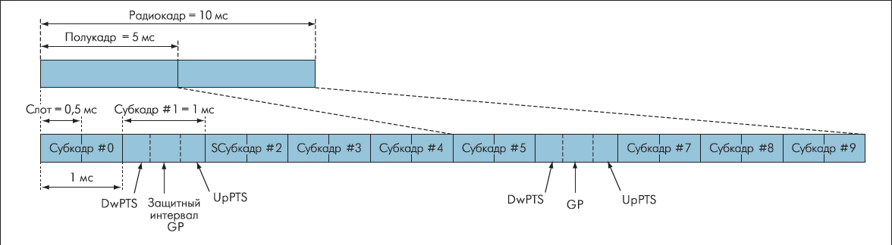

**Рис.6.** Структура кадра LTE при временном разделении дуплексных каналов

**Таблица 1**. Распределение субкадров в радиокадре типа 2, D – нисходящий канал, U – восходящий, S – субкадр со специальными полями

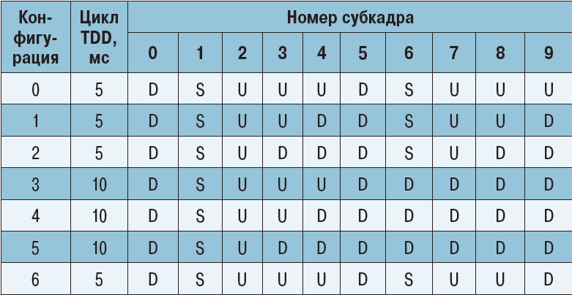

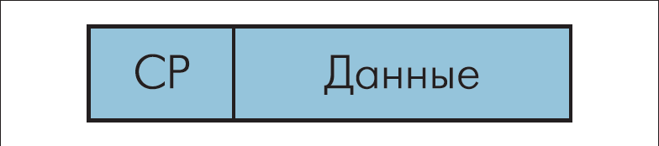

Рис.7. OFDM-символ с циклическим префиксом

Каждому абонентскому устройству (АУ) в каждом слоте назначается определенный диапазон канальных ресурсов в частотно временной области (рис.8) – ресурсная сетка. Ячейка ресурсной сетки – так называемый ресурсный элемент – соответствует одной поднесущей в частотной области и одному OFDM-символу во временной. Ресурсные элементы образуют ресурсный блок – минимальную информационную единицу в канале. Ресурсный блок занимает 12 поднесущих (т.е. 180 кГц) и 7 или 6 OFDM-символов, в зависимости от типа циклического префикса (табл.2) – так, чтобы общая длительность слота составляла 0,5 мс. Число ресурсных блоков NRB в ресурсной сетке зависит от ширины полосы канала и составляет от 6 до 110 (ширина частотных полос восходящего/нисходящего каналов в LTE – от 1,4 до 20 МГц). Ресурсный блок – это минимальный ресурсный элемент, выделяемый абонентскому устройству планировщиком базовой станции. О распределении ресурсов в каждом слоте базовая станция сообщает в специальном управляющем канале. Длительность префикса 4,7 мкс позволяет бороться с задержкой отраженного сигнала, прошедшего путь на 1,4 км больше, чем прямо распространяющийся сигнал. Для систем сотовой связи в условиях города этого обычно вполне достаточно. Если же нет – используется расширенный префикс, обеспечивающий подавление межсимвольной интерференции в ячейках радиусом до 120 км. Такие огромные ячейки полезны для разного рода шикроковещательных сервисов (MBMS), таких как мобильное ТВ-вещание. Для этих же режимов (только в нисходящем канале) предусмотрена особая структура слота, с шагом между поднесущими 7,5 кГц и циклическим префиксом 33,4 мкс. В слоте при этом всего три OFDM-символа. Особый случай широковещательного сервиса представляет режим MBSFN (мультимедийный широковещательный сервис для одночастотной сети). В этом режиме несколько БС в определенной MBSFN-зоне одновременно и синхронно транслируют общий широковещательный сигнал. Каждая поднесущая модулируется посредством 4-, 16- и 64- позиционной квадратурной фазово-амлитудной модуляции (QPSK, 16-QAM или 64-QAM). Соответственно, один символ на одной поднесущей содержит 2, 4 или 6 бит. При стандартном префиксе символьная скорость составит 14000 символов/с, что соответствует, при FDD-дуплексе, агрегатной скорости от 28 до 84 кбит/с на поднесущую. Сигнал с полосой 20 МГц содержит 100 ресурсных блоков или 1200 поднесущих, что дает общую агрегатную скорость в канале от 33,6 до 100,8 Мбит/с.

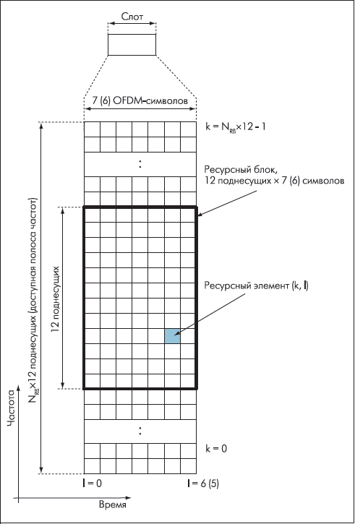

Рис.8. Ресурсная сетка LTE при стандартном шаге поднесущих Δf = 15 кГц

Таблица 2. Физический префикс в нисходящем канале при Δf = 15 кГц

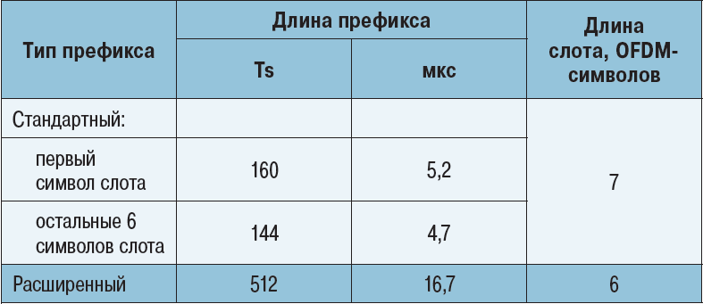

Таблица 3. Параметры канала передачи между БС и АУ

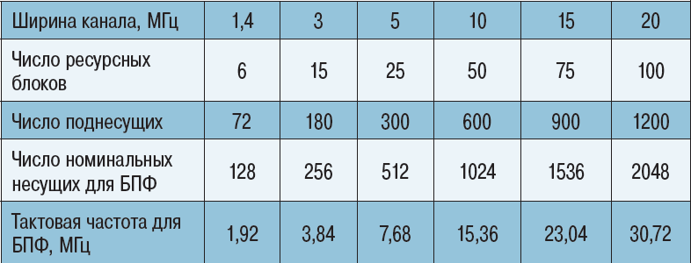

Спецификации LTE определяют несколько фиксированных значений для ширины восходящего и нисходящего канала между БС и АС (в сетях E-UTRA) (табл.3.). Поскольку в OFDM используется быстрое преобразование Фурье (БПФ), число формальных поднесущих для упрощения процедур цифровой обработки сигнала должно быть кратно N = 2n (т.е. 128, 256, ..., 2048). При этом частота выборок должна составлять Fs = Δf · N. При заданных в стандарте значениях она оказывается кратной 3,84 МГц – стандартной частоте выборок в технологии WCDMA. Это очень удобно для создания многомодовых устройств, поддерживающих как WCDMA, так и LTE. Разумеется, при формировании сигнала амплитуды "лишних" поднесущих (включая центральную поднесущую канала) считаются равными нулю.

Нисходящий канал

В нисходящем и восходящем канале применение технологии OFDM различно. В нисходящем канале эта технология используется не только для передачи сигнала, но и для организации множественного доступа (OFDMA) – т.е. для мультиплексирования абонентских каналов. Помимо описанного физического структурного блока вводится понятие логического структурного блока. По числу ресурсных элементов они эквивалентны, однако возможно два варианта отображения ресурсных элементов физического блока в логический – один в один и распределенно. В последнем случае элементы логического ресурсного блока оказываются распределенными по всей доступной ресурсной сетке. В отличие от пакетных сетей, в LTE нет физической преамбулы, которая необходима для синхронизации и оценки смещения несущей. Вместо этого в каждый ресурсный блок добавляются специальные опорные и синхронизирующие сигналы. Опорные сигналы могут быть трех видов – опорный сигнал, характеризующий ячейку (Cell-specific), сигнал, связанный с конкретным абонентским устройством, и сигнал для специального широковещательного мультимедийного сервиса MBSFN. Опорный сигнал служит для непосредственного определения условий в канале передачи (поскольку приемнику известно его месторасположение и исходная форма). На основе этих измерений можно определить реакцию канала для остальных поднесущих и с помощью интерполяции восстановить их исходную форму.

Опорный сell-specific-сигнал должен присутствовать в каждом субкадре нисходящего канала (кроме случаев MBSFN-передачи). Форма сигнала определяется на основе псевдослучайной последовательности Голда (вариант m-последовательности), при инициализации которой используется идентификационный номер ячейки БС (Cell ID). Такой опорный сигнал равномерно распределен по ресурсным элементам (рис.9). Так, при стандартной длине префикса он транслируется в 0-м и 4-м OFDM-символе, при расширенном СР – во время 0-го и 3-го OFDM-символа. В частотной области опорные сигналы передаются через каждые шесть поднесущих, причем смещение определяется идентификатором ячейки, взятым по модулю 6. Помимо опорных сигналов, в нисходящем канале транслируются и синхронизирующие сигналы. Синхронизирующие сигналы также однозначно определяют Cell ID. В LTE принята иерархическая структура идентификации ячейки, как и в прешествующей ей технологии WCDMA. Предполагается, что на физическом уровне доступно 504 Сell ID. Они разбиты на 168 ID-групп, по 3 идентификатора в каждой. Номер группы N1 (0–167) и номер идентификатора в ней N2 (0–2) однозначно определяют ID ячейки. Используется два синхросигнала первичный и вторичный. Первичный синхросигнал представляет собой 62-элементную последовательность в частотном плане, задаваемую последовательностью Задова-Чу на основе идентификатора N2. Такая последовательность из 62 поднесущих, распределенных по ресурсной сетке симметрично относительно ее центральной частоты, передается в радио-кадре типа 1 в последнем OFDM-символе слотов 0 и 10 (субкадры 0 и 5). В радиокадре типа 2 для передачи первичного синхросигнала используется третий OFDM-символ субкадров 1 и 6. Вторичный синхросигнал генерируется на основе номера ID-группы N1. Он передается в слотах 0 и 10 радио-кадра типа 1 (пятый OFDM-символ при стандартном СР) и в слотах 1 и 11 радиокадра типа 2 (шестой OFDM-символ при стандартном СР).

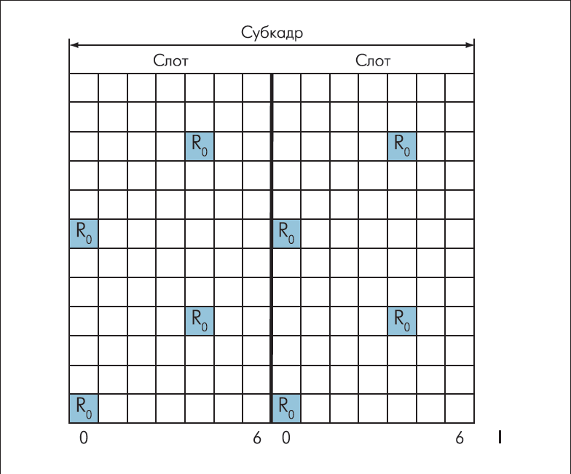

Рис.9. Расположение опорного сигнала (сell-specific) в нисходящем канале ресурсной сетки LTE в случае работы с одной антенной

Формирование сигнала в нисходящем канале достаточно стандартно для современных систем цифровой передачи информации (рис.10). Оно включает процедуры канального кодирования, скремблирования, формирования модуляционных символов, их распределения по антенным портам и ресурсным элементам и синтеза OFDM-символов. Канальное кодирование подразумевает вычисление контрольных сумм (CRC-24) для блоков данных, поступающих с МАС-уровня. Затем блоки с контрольными суммами обрабатываются посредством кодера со скоростью кодирования 1/3. В LTE предусмотрено применение либо сверточного кода, либо турбо-кода. Кодированная последовательность после перемежения (интерливинга) поступает в скремблер (для входной последовательности {x(i)} выполняется процедура вида dscr(i) = x(i) + c(i), где c(i) – определенная скремблирующая последовательность). Затем формируются комплексные модуляционные символы (QPSK, 16- и 64-QAM) и распределяются по ресурсным элементам. Далее происходит синтез OFDM-символов, их последовательность посупает в модулятор, формирующий выходной ВЧ-сигнал в заданном частотном диапазоне. На стороне приема все процедуры выполняются в обратном порядке.

Восходящий канал

Применение OFDM в сочетании с циклическим префиксом делает связь устойчивой к временной дисперсии параметров радиоканала, в результате на приемной стороне становится не нужным сложный эквалайзер. Это очень полезно для организации нисходящего канала, поскольку упрощается обработка сигнала приемником, что снижает стоимость терминального устройства и потребляемую им мощность. В восходящем канале допустимая мощность излучения значительно ниже, чем в нисходящем. Поэтому первичным становится энергетическая эффективность метода передачи информации с целью увеличения зоны покрытия, снижения стоимости терминального устройства и потребляемой им мощности.

Основной недостаток технологии OFDMА – высокое соотношение пиковой и средней мощности сигнала (PAR). Это связано с тем, что во временной области спектр OFDM-сигнала становится аналогичным Гауссову шуму, характеризующемуся высоким PAR. Кроме того, сама по себе технология OFDMА, с учетом необходимости минимизировать шаг между поднесущими и сокращать относительную длительность СР, предъявляет очень высокие требования к формированию композитного сигнала. Мало того, что частотные рассогласования между передатчиком и приемником и фазовый шум в принимаемом сигнале могут привести к межсимвольной интерференции на отдельных поднесущих (т.е. к интерференции между сигналами различных абонентских каналов). При малом шаге между поднесущими к аналогичным последствиям может привести и эффект Доплера, что очень актуально для систем сотовой связи, предполагающих высокую мобильность абонентов.

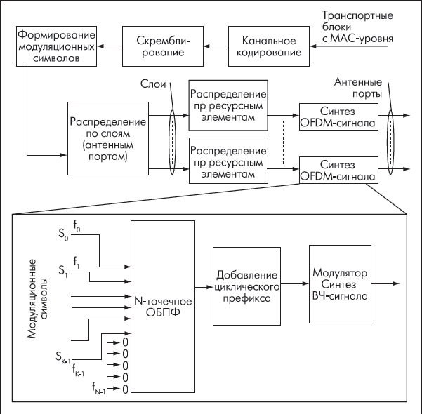

Рис.10. Схема формирования сигнала в нисходящем канале

В связи с этим для восходящего канала LTE была предложена новая технология – SC-FDMA (Single-Carrier Frequency Division Multiple Access). Принципиальное ее отличие – если в OFDMA на каждой поднесущей одновременно передается свой модуляционный символ, то в SC-FDMA поднесущие модулируются одновременно и одинаково, но модуляционные символы короче. То есть в OFDMA символы передаются параллельно, в SC-FDMA – последовательно. Такое решение обеспечивает меньшее отношение максимального и среднего уровней мощности по сравнению с использованием обычной модуляции OFDM, в результате чего повышается энергоэффективность абонентских устройств и упрощается их конструкция (существенно снижаются требования к точности частотных параметров передатчиков).

Структура SC-FDMA-сигнала во многом аналогична технологии OFDM. Так же используется композитный сигнал – модуляция множества поднесущих, расположенных с шагом Δf. Принципиальное отличие в том, что все поднесущие модулируются одинаково – т.е. единовременно передается только один модуляционный символ (рис.11). При этом ресурсная сетка полностью аналогична нисходящему каналу. Так же каждый физический ресурсный блок, соответствующий слоту, занимает 12 поднесущих с шагом Δf = 15 кГц в частотной области (всего 180 кГц) и 0,5 мс – во временной. Ресурсному блоку соответствуют 7 SC-FDMA-символов при стандартном циклическом префиксе и 6 – при расширенном. Длительность SC-FDMA-символа (без префикса) равна длительности ОFDMA-символа и составляет 66,7 мкс (длительности соответствующих циклических префиксов также равны). В сетке может быть от 6 до 110 ресурсных блоков, но их число должно быть кратно 2; 3 или 5, что связано с процедурой дискретного Фурье-преобразования. Еще одна особенность – поддержка модуляции 64-QAM в АУ опциональна.

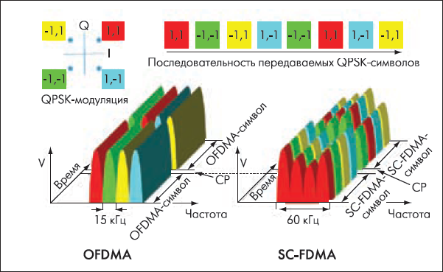

Рис.11. Различие между OFDMA и SC-FDMA при передаче последовательности QPSK-символов

Каждому абоненту сети для передачи данных от базовой станции с помощью функции планирования на определенное время выделяется определенное число ресурсных блоков. Расписание передается абонентам по служебным каналам в нисходящем радиоканале. Однако если при OFDMA один модуляционный символ (QPSK, 16- или 64-QAM) соответствует OFDM-символу на одной поднесущей (15 кГц, 66,7 мкс), то при SC-OFDMA ситуация иная. В частотном плане ширина модуляционного символа оказывается равной всей доступной полосе частот (он передается на всех поднесущих одновременно). При этом один SC-FDMA-символ содержит несколько модуляционных символов – в идеале столько же, сколько поднесущих – но в соответствующее число раз более коротких по сравнению с OFDMA, что полностью отвечает условиям теоремы Котельникова-Шеннона. Сама процедура формирования SC-FDMA-сигнала отличается от схемы OFDMA. После канального кодирования, скремблирования и формирования модуляционных символов они группируются в блоки по М символов – субсимволов SC-FDMA (рис.12). Очевидно, что непосредственно отнести их на поднесущие с шагом 15 кГц невозможно – требуется в N раз более высокая частота, где N – это число доступных для передачи поднесущих. Поэтому, сформировав группы по М модуляционных символов (М < N), их подвергают М-точечному дискретному Фурье-преобразованию (ДПФ), т.е. формируют аналоговый сигнал. А уже затем с помощью стандартной процедуры обратного N-точечного Фурье-преобразования синтезируют сигнал, соответствующий независимой модуляции каждой поднесущей, добавляют циклический префикс и генерируют выходной ВЧ-сигнал. В результате такого подхода передатчик и приемникOFDMA- и SC-FDMA-сигналов имеют схожую функциональную структуру (см. рис.10 и 12).

Отметим, что АУ может использовать как фиксированный частотный диапазон (используются смежные ресурсные блоки, т.е. смежные поднесущие), так и распределенный – так называемый режим скачкообразной перестройки частоты (FH). В последнем случае для каждого слота восходящего канала используется новый ресурсный блок из доступной ресурсной сетки. Параметры перестройки частоты задаются сетевым оборудованием и сообщаются как при инициализации абонентской станции в сети, так и по ходу работы в канале управления. В случае распределенного способа – информация от каждого абонента распложена во всем спектре сигнала (рис.13), поэтому данный способ устойчив к частотно-избирательному замиранию. С другой стороны, при локализованном способе распределения возможно определить полосу, в которой для данного абонента достигается максимальная устойчивость канала к замираниям. Поскольку области замирания сигнала для всех абонентов различны, то можно достичь общую максимальную эффективность использования радиоканала. Однако это требует непрерывного сканирования частотной характеристики канала для каждого устройства и организации функции диспетчеризации. Помимо собственно информации, генерируемой функциями верхних уровней, в восходящем канале передаются опорные сигналы. Их назначение – помочь приемнику БС настроиться на определенный передатчик АУ. Кроме того, эти сигналы позволяют оценить качество канала, что используется в БС при диспетчеризации ресурсов. Опорные сигналы в восходящем канале бывают двух видов – так называемые "демодулированные" и зондовые (sounding). Демодулированные опорные сигналы аналогичны опорным сигналам нисходящего канала. Они передаются на постоянной основе. Так, в общем информационном канале последовательность демодулированного опорного сигнала передается в четвертом SC-FDMA-символе каждого слота при стандартом СР. Зондовые сигналы апериодичны. Их основное назначение – дать БС возможность оценить качество канала, если передача еще не ведется.

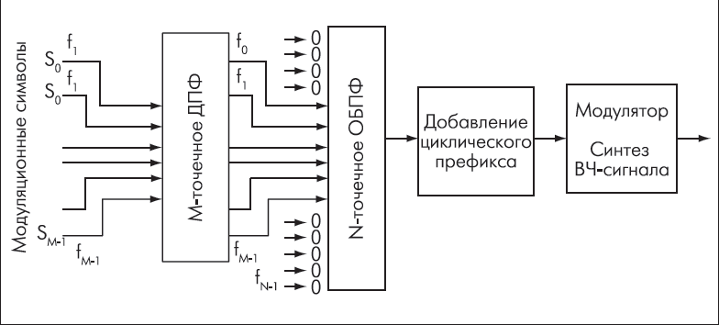

Рис.12. Особенность формирования выходного сигнала в случае SC-FDMA

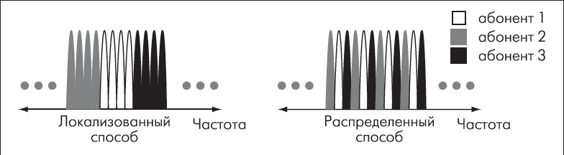

Рис.13. Способы распределения поднесущих в SC-FDMA

Информационные потоки

До сих пор мы говорили о способе формирования физического канала обмена между абонентскими и базовыми станциями. Однако как в восходящем, так и в нисходящем каналах передаются различные типы информационных потоков. В восходящем канале их три – канал общего пользования назначения (PUSCH), управляющий канал (PUCCH) и канал произвольного доступа (PURCH). Назначение первого очевидно – передача информации пользователей. Управляющий канал содержит такую информацию, как индикатор качества канала, сообщения подтверждения доставки (ACK/NACK) и запрос на получение расписания (о доступных ресурсах). Канал общего пользования и управляющий канал никогда не транслируются одновременно одним АУ. Для передачи управляющего канала используются один ресурсный блок в каждом из слотов одного субкадра. В зависимости от формата PUCCH возможно четыре варианта его расположения на ресурсной сетке (рис.14), определяемые переменной m. Канал произвольного доступа служит для запроса начальной инициализации в сети, при хендовере, при выходе из режима ожидания в активный режим и т.п. Абонентской станции назначается интервал в ресурсной сетке (номер физического ресурсного блока и номер субкадра), в течение которого она передает специальный пакет – преамбулу произвольного доступа. Преамбула генерируется на основе последовательностей Задова-Чу с нулевой зоной корреляции, всего определено 64 различных преамбулы на одну ячейку. БС, приняв запрос доступа, отвечает в том же самом канале произвольного доступа (но уже нисходящем) подтверждением. Если подтверждение не получено, АУ повторяет запрос. В нисходящем направлении информационных каналов гораздо больше. Это общий канал (Physical Downlink Shared Channel – PDSCH); канал управления (Physical Downlink Control Channel – PDCCH); канал групповой передачи (Physical Multicast Channel – PMCH); широковещательный канал (Physical Broadcast Channel – PBCH); индикаторный канал управления форматом (Physical Control Format Indicator Channel – PCFICH) и индикаторный канал гибридной процедуры повторного запроса (HARQ) Physical Hybrid ARQ Indicator Channel (PHICH). Назначение общего канала очевидно – передача данных конкретным абонентским устройствам. В канале управления PDCCH передаются таблицы с назначением канальных ресурсов абонентским устройствам – как в нисходящем, так и в восходящем каналах. В канале PCFICH, который передается в каждом субкадре, указываются номера OFDM-символов, которые используются для трансляции сообщений канала управления PDCCH. Канал PHICH предназначен для подтверждения доставки данных в восходящем канале. Назначение каналов групповой передачи и широкого вещания также очевидны. Отметим особенность широковещательного канала – каждый блок транспортного широковещательного канала (с верхних уровней протокола) транслируется в четырех субкадрах, следующих с жестко фиксированным интервалом в 40 мс. Это исключает необходимость в дополнительных указателях на расположение этих субкадров.

Многоантенные системы

Как и все современные технологии беспроводной связи, в LTE поддерживаются многоантенные системы (MIMO). Учитывая ориентацию этой технологии на максимально простыеабонентские устройства, техника MIMO в LTE максимально упрощена. Стандарт рассматривает MIMO-схемы, 1, 2 и 4 передающих и приемных антенн в различных сочетаниях. В MIMO-системах есть два основных вида передачи – пространственное мультиплексирование и диверсифицированная передача. Первый режим означает, что каждый антенный канал транслирует независимый информационный поток. При этом сами каналы должны быть некоррелированными. Возможно два вида пространственно-мультиплексированной передачи – для одного АУ (SU-MIMO) и для группы АУ (MU-MIMO). В первом случае БС передает несколько независимых потоков данных одному АУ. При этом в АУ должно быть по крайней мере не меньше антенн, чем у БС. В MU-MIMO ресурсные элементы с одинаковыми частотно-временными параметрами должны приниматься к различными АУ (при этом речь о цифровом формировании диаграммы направленности не идет).

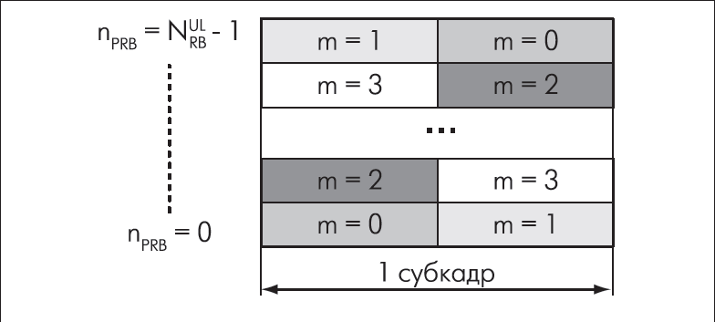

Рис.14. Варианты расположения канала управления PUCCH в нисходящем канале

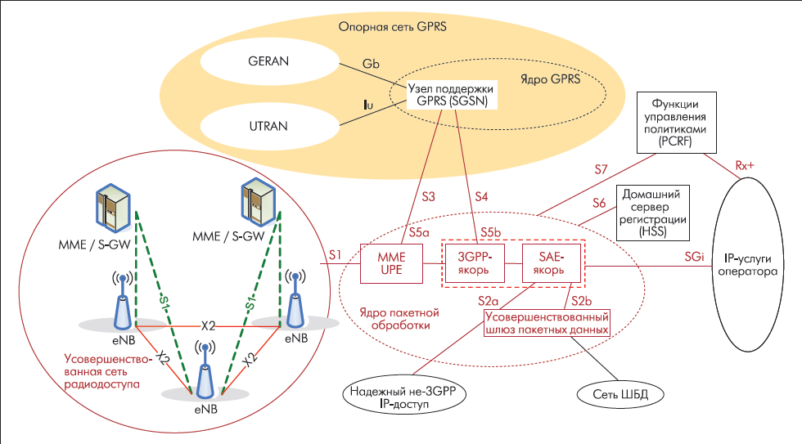

Рис.15. Основные компоненты архитектуры SAE [10]

Принципиально, что одновременно по всем антенным каналам может передаваться только два кодовых слова (т.е. только два логически независимых информационных потока). Поэтому, несмотря на четыре возможных антенных канала, в режиме MU-MIMO БС в одном частотно-временном диапазоне способна работать только с двумя АУ. Диверсифицированная передача означает, что несколько антенных каналов используются для передачи одного потока данных. Эта техника предназначена для борьбы с замираниями в радиоканале и направлена только на улучшение качества передачи в канале. На скорость передачи она влияет опосредованно, через повышение качества канала.

В восходящем канале возможна схема пространственного мультиплексирования множества абонентов MU-MIMO. Несколько АУ, каждое с одной антенной, могут использовать одинаковые частотно-временные ресурсы, но за счет декоррелированных антенных каналов БС работает со всеми ними одновременно.

Механизм диспетчеризации и повторные передачи Под диспетчеризацией понимается процесс распределения сетевых ресурсов между пользователями. Цель диспетчеризации – сбалансировать качество связи и общую производительность системы. В LTE предусмотрена динамическая и статическая диспетчеризация. Динамическая диспетчеризация распределяет ресурсы в зависимости от текущего состояния канала связи. Она обеспечивает передачу данных на повышенных скоростях (за счет модуляции более высокого порядка, уменьшения степени кодировки каналов, передачи дополнительных потоков данных и меньшего числа повторных передач), задействуя для этого временные и частотные ресурсы с относительно хорошими условиями связи. Таким образом, для передачи любого конкретного объема информации требуется меньше времени. Для трафика сервисов, пересылающих пакеты с небольшой полезной нагрузкой и через одинаковые промежутки времени (например, IP-TV), объем служебной информации, необходимой для динамической диспетчеризации, может превысить объем полезных данных. Для таких случаев в LTE предусмотрена статическая диспетчеризация.

Для надежной передачи информации в технологии LTE реализована ставшая традиционной система повторной передачи Hybrid Automatic Repeat Request (HARQ). Особенность ее реализации в LTE в том, что одновременно может поддерживаться несколько (до 8) HARQ-процессов. Если данные (субкадр), связанные с HARQ-процессом, пришли успешно, приемник отправляет сообщение об успешном приеме/неприеме данных (ACK/NACK). В случае отсутствия подтверждения или сообщения NACK происходит повторная передача. В нисходящем канале расположение и параметры (тип сигнально-кодовой конструкции) повторно передаваемого субкадра сообщаются дополнительно, в канале управления – так называемая адаптивная передача, когда БС выбирает оптимальный ресурс для ретрансляции. В восходящем канале, если АУ не получило сообщения ACK, оно должно повторить передачу. БС может сообщить АУ параметры субкадра для повторной передачи. Если же по каналу управления такого сообщения не поступило, АУ повторяет передачу субкадра с точно такими же параметрами, как и у исходного субкадра, прием которого не был подтвержден – неадаптивная ретрансляция. Повторная передача происходит через заданное в спецификации LTE число субкадров (от 4 до 9), которое зависит от типа дуплексирования, типа радиокадра, схемы распределения каналов в случае TDD и номера неверно принятого субкадра.

Сетевая архитектура SAE

Для технологиии LTE консорциум 3GPP предложил новую сетевую инфраструктуру (SAE – System Architecture Evolution). Цель и сущность концепции SAE – эффективная поддержка широкого коммерческого использования любых услуг на базе IP и обеспечение непрерывного обслуживания абонента при его перемещении между сетями беспроводного доступа, которые не обязательно соответствуют стандартам 3GPP (GSM, UMTS, WCDMA и т.д.) (рис.15) [10]. В сети с архитектурой SAE могут применяться узлы только двух типов — базовые станции (evolved NodeB, eNodeB) и шлюзы доступа (Access Gateway, AGW). Уменьшение числа типов узлов позволит операторам снизить расходы как на развертывание сетей LTE/SAE, так и на их последующую эксплуатацию.

Ядро сети SAE включает в себя четыре ключевых компонента: Модуль управления мобильностью (•• Mobility Management Entity, MME) обеспечивает хранение служебной информации об абоненте и управление ею, авторизацию терминальных устройств в наземных сетях мобильной связи и общее управление мобильностью;

• Модуль управления абонентом (User Plane Entity, UPE) отвечает за установление нисходящего соединения, шифрование данных, маршрутизацию и пересылку пакетов;

• 3GPP-якорь играет роль шлюза между сетями 2G/3G и LTE;

• SAE-якорь используется для поддержки непрерывности сервиса при перемещении абонента между сетями, как соответствующими спецификациям 3GPP, так и нет (I-WLAN и т.п.).

Последние два компонента представляют собой совершенно новые элементы архитектуры ядра сети мобильной связи (Evolved Packet Core) и обязаны своим появлением требованию поддержки мобильности при перемещении абонента между сетями разных типов. Функциональные элементы можно по-разному распределять среди аппаратуры сети. Например, 3GPP-якорь допустимо (но не обязательно) располагать вместе с модулем управления абонентом. Аналогично, модули MME и UPE можно совмещать либо реализовывать в разных узлах сети. Важная особенность SAE – пользовательские данные могут пересылаться между базовыми станциями непосредственно, причем как посредством проводной, так и беспроводной связи (интерфейс Х2). Это особенно важно при хендовере, для быстрого бесшовного переключения пользователя между БС. Разумеется, допустимо передавать данные между БС и через шлюзы транспортной IP-сети. Возможность непосредственной беспроводной передачи данных между БС фактически означает, что в архитектуе SAE заложена функциональность mesh-сети. Значительное внимание в документах 3GPP Release 8 уделено обеспечению качества сервиса, выбору сети и использованию идентификационных данных. Появление многомодовых терминалов, предназначенных, например, для работы в сетях Wi-Fi и сотовой связи, позволяет обслуживать абонентов с применением разных вариантов доступа. В этой связи в SAE предусмотрены механизмы выбора наиболее удобной инфраструктуры для предоставления услуг, необходимых абоненту. Как отмечают разработчики SAE, предложенные ими архитектурные изменения позволят значительно уменьшить задержки передачи данных, которые особенно критичны для таких приложений, как VoIP или онлайновые интерактивные игры. В частности, задержки радиосети при передаче данных пользователя не должны превышать 10 мс (5 мс для коротких IP-пакетов при небольшой сетевой нагрузке). Эти значения, по крайней мере, на 50% лучше аналогичных показателей наиболее совершенных сетей 3G.

По ряду причин целесообразно выстраивать сеть Ethernet между базовыми станциями LTE

Ethernet (FE,GE, xGE).

Технология Ethernet в своем стремительном развитии уже давно перешагнула уровень локальных сетей. Она избавилась от коллизий, получила полный дуплекс и гигабитные скорости.

Широкий спектр дешевых решений для оптического транспорта – одномодовые и многомодовые конвертеры и модули позволяют смело внедрять Ethernet на магистралях. Честно говоря, большинство современных провайдеров так и поступают.

Транспортные технологии уровня доступа.

Существует широкий спектр решений для обеспечения абонентского доступа (так называемая "первая/последняя миля"): Ethernet (Ethernet, Fast Ethernet, Gigabit Ethernet), LRE, xDSL (HDSL, ADSL, VDSL, SDSL), PNA (Phoneline Networking Alliance), Wireless (802.11), Infrared, PON (Passive Optical Network), EFM (Ethernet in the First Mile alliance 802.3ah), Satellite. Все они, за исключением PON и EFM, хорошо известны и успешно применяются на практике.

В настоящее время отмечается подавляющее преобладание IP трафика в потребительских сетях. И вот уже для передачи TDM сигналов (например, для связи между цифровыми АТС) разрабатывается протокол TDMoIP, эмулирующий TDM каналы, прозрачные для всех протоколов и сигнализаций. Если раньше пакеты транспортировались в сетях с коммутированием каналов, то теперь все может быть наоборот.

**Дальнейшие пути развития LTE (перспективы внедрения)**

Не дожидаясь окончания работ над стандартом 3GPP Release 8, многие ведущие производители телекоммуникационного оборудования уже представили свои первые опытные образцы устройств, поддерживающих LTE. Так, в феврале 2007 компания Ericsson впервые в мире продемонстрировала работу оборудования LTE со скоростью передачи 144 Мбит/с. В сентябре 2007 компания NTT Docomo представила оборудование LTE со скоростью передачи 200 Мбит/с и потребляемой мощностью менее 100 мВт. В апреле 2008 корпорации LG и Nortel продемонстрировали передачу данных по технологии LTE с пропускной способностью 50 Мбит/с при скорости мобильных абонентов 110 км/ч. 18 сентября 2008 мобильный оператор T-Mobile и Nortel Networks объявили о достжении скоростей передачи 170 Мбит/с для нисходящего соединения и 50 Мбит/с для восходящего соединения. Испытания проводились в машине на средней скорости 67 км/ч в радиусе действия трех базовых станций. Дальнейшее развитие технологии LTE будет продолжаться в рамках работ над новым стандартом 3GPP Release 10 (LTE Advanced). На сегодня уже сформулированы основные требования, которым должен будет удовлетворять LTE Advanced [11]. По сути, это требования к стандарту мобильных сетей четвертого поколения (4G): Максимальная скорость передачи

• данных в нисходящем радиоканале до 1 Гбит/с, в восходящем – до 500 Мбит/с (средняя пропускная способность на одного абонента – в три раза выше, чем в LTE);

• Полоса пропускания в нисходящем радиоканале – 70 МГц, в восходящем – 40 МГц;

• Максимальная эффективность использования спектра в нисходящем радиоканале – 30 бит/c/Гц, в восходящем – 15 бит/c/Гц (втрое выше, чем в LTE);

• Полная совместимость и взаимодействие с LTE и другими 3GPP системами.

Для решения этих задач предполагается использовать более широкие радиоканалы (до 100 МГц), ассиметричное разделение полос пропускания между восходящим и нисходящим каналом в случае частотного дуплекса; более совершенные системы кодирования и исправления ошибок; гибридную технологию OFDMA и SС-FDMA для восходящего канала, а также передовые решения в области антенных систем (MIMO).